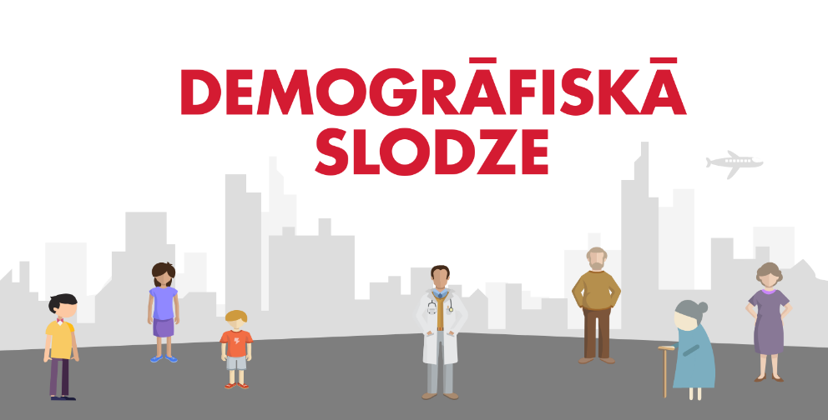
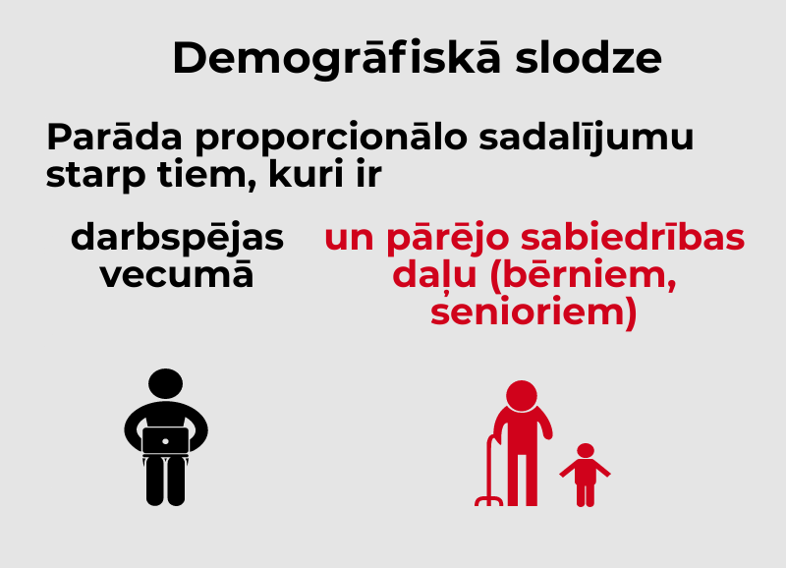 | Demogrāfiskās slodzes līmenis tiek lietots, analizējot proporcionālo sadalījumu starp tiem, kuri ir darbspējas vecumā un lielākoties ir vai varētu būt ekonomiski aktīvi, un pārējo sabiedrības daļu (bērniem un pensionāriem), kurus uztur iedzīvotāji darbspējas vecumā.
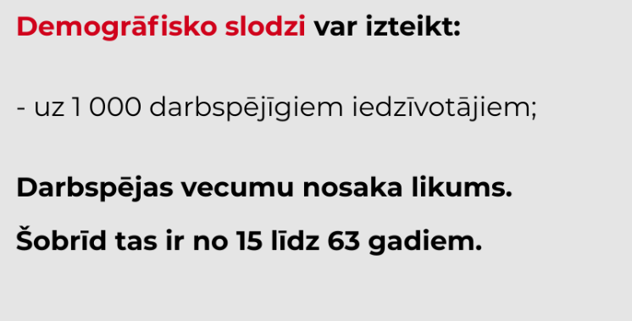 | Oficiāli demogrāfiskā slodze tiek aprēķināta uz 1000 darbspējīgajiem iedzīvotājiem.  Avots:  1) Darba likums, 37. pants.  2) Likums "Par valsts pensijām", 8.1. punkts.
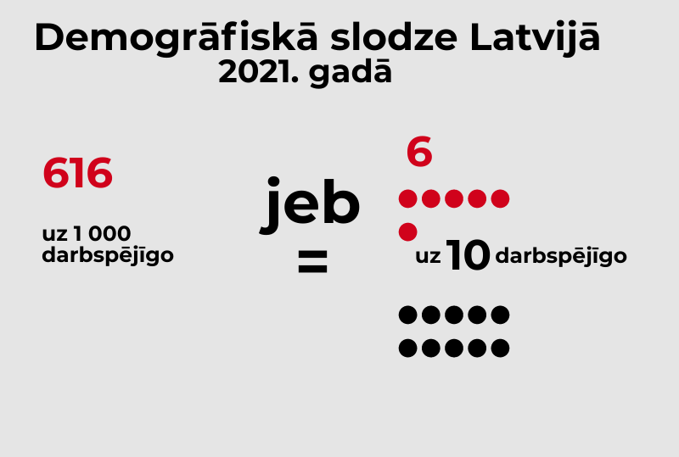 | Lai būtu vieglāk izprast un apjaust demogrāfiskās slodzes proporcijas, demogrāfisko slodzi var izteikt arī uz 10 darbspējīgajiem. Tādejādi varam iztēloties, - ja Latvijā būtu tikai 16 iedzīvotāji, 10 personām būtu jāstrādā, lai nopelnītu sev un vēl sešām, kuras vēl nevar vai vairs nevar strādāt.
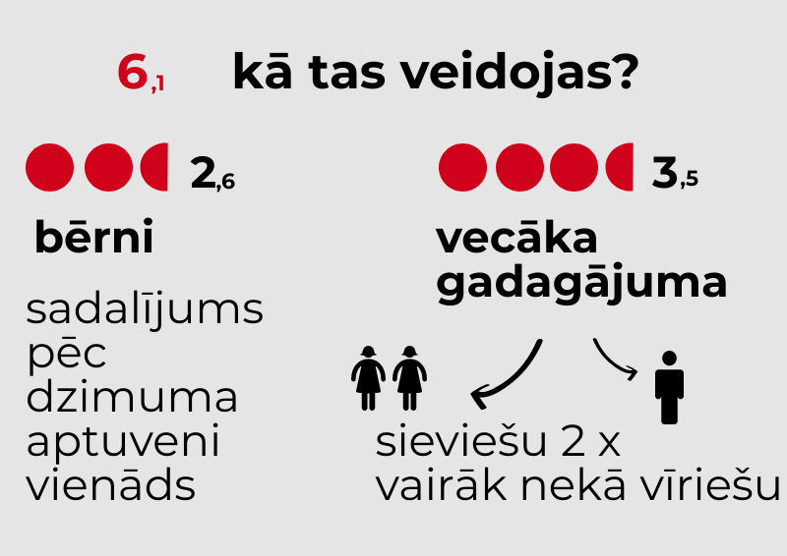 | Demogrāfisko slodzi veido gan tie iedzīvotāji, kuri vēl nav sasnieguši darbspējas vecumu, gan tie, kuri darbspējas vecumu pārsnieguši. Latvijā šobrīd nedaudz lielāku daļu veido iedzīvotāji, kas darbspējas vecumu pārsnieguši. Vecāka gadagājuma iedzīvotāju vidū sieviešu ir aptuveni divas reizes vairāk nekā vīriešu.  Avots: CSP Datubāzē (IRD010)

 | Līdz 15 gadiem | Pēc 63 gadiem
Vīrieši | 156188 | 141506
Sievietes | 146790 | 276859

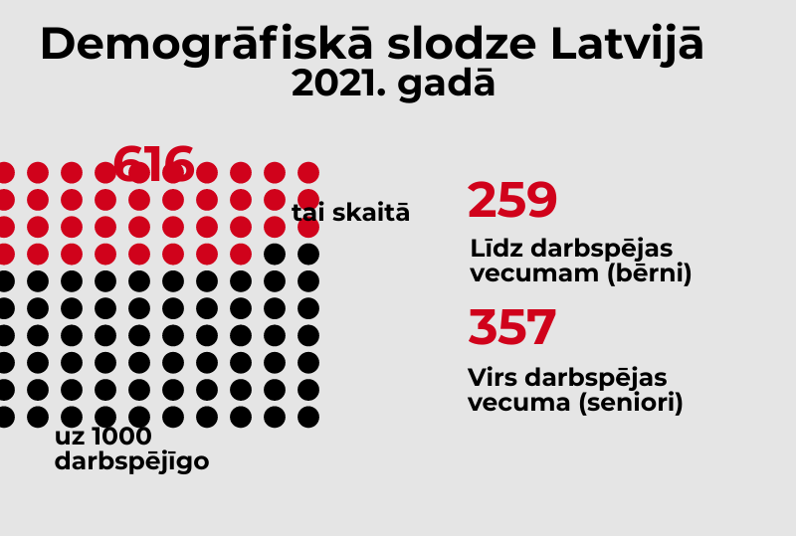 | 2021. gadā uz katriem 1000 darbaspējīgiem cilvēkiem ir 259 bērni un 357 seniori.  Avots: CSP datubāzē (IRD020)  CSP datubāzē varat atrast demogrāfiskās slodzes līmeni savai pilsētai vai novadam.

Demogrāfiskās slodzes līmenis gada sākumā
 | Pavisam | Līdz darbspējas vecumam | Virs darbspējas vecuma
1990 | 771 | 403 | 368
1995 | 772 | 370 | 402
2000 | 698 | 305 | 393
2005 | 574 | 236 | 338
2010 | 545 | 219 | 326
2015 | 613 | 242 | 371
2020 | 643 | 263 | 380
2021 | 616 | 259 | 357

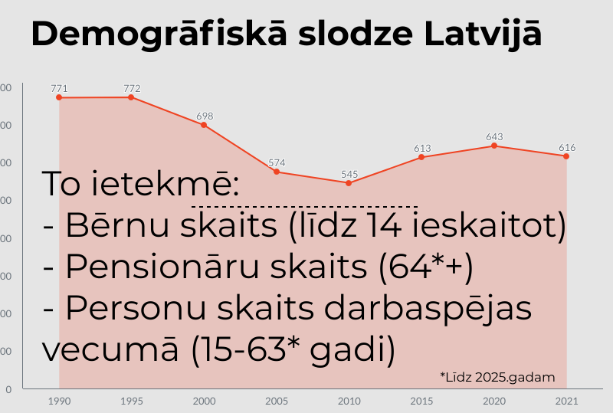 | Demogrāfiskā slodze ir darbspējas vecumu nesasniegušo un pārsniegušo personu skaita attiecība pret personu skaitu darbspējas vecumā. Darbspējas vecumu nosaka likums (2021.gadā 15-63 gadiem) Demogrāfiskās slodzes līmeni var izteikt uz 1 000 darbspējīgu iedzīvotāju. Statistikā, aprēķinot demogrāfisko slodzi, iedzīvotāju vecums tiek noteikts pilnos gados.
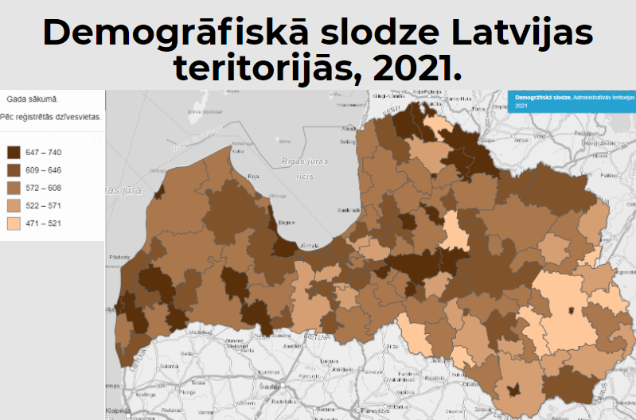 | Demogrāfiskā slodze attēlota Latvijas kartē.  Kartē iespējams apskatīt demogrāfiskās slodzes rādītājus dažādās Latvijas teritorijās no 2011.-2021.gadam
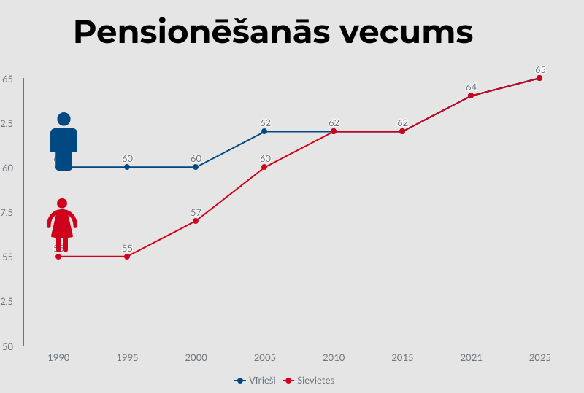 | Pensionēšanās vecums vēl arvien tiek pakāpeniski paaugstināts, un 2025. gadā gan vīriešiem, gan sievietēm tas būs 65 gadi. 2021. gada sākumā pensionēšanās vecums ir 64 gadi.  Pastāvīgo iedzīvotāju galvenās vecuma grupas – līdz darbspējas vecumam, darbspējas vecumā un virs darbspējas vecuma – tiek aprēķinātas atbilstoši attiecīgo gadu normatīvajos aktos noteiktajam darbspējas un pensijas vecumam.  Darba likums, 37. pants.  Likums "Par valsts pensijām", 8.1. punkts.
Darbspējas vecums pilnos gados
 | Līdz darbspējas | Darbspējas |  | Virs darbspējas  (pensijas vecums)
 | Līdz darbspējas | sievietes | vīrieši | sievietes | vīrieši
1990 – 1992 | 0-15 | 16-54 | 16-59 | 55+ | 60+
1993 – 1995 | 0-14 | 15-54 | 15-59 | 55+ | 60+
1996 – 1998 | 0-14 | 15-55 | 15-59 | 56+ | 60+
1999 – 2000 | 0-14 | 15-56 | 15-59 | 57+ | 60+
2001 – 2002 | 0-14 | 15-57 | 15-60 | 58+ | 61+
2003 – 2004 | 0-14 | 15-58 | 15-61 | 59+ | 62+
2005 – 2006 | 0-14 | 15-59 | 15-61 | 60+ | 62+
2007 – 2008 | 0-14 | 15-60 | 15-61 | 61+ | 62+
2009 – 2016 | 0-14 | 15-61 | 15-61 | 62+ | 62+
2017 – 2018 | 0-14 | 15-62 | 15-62 | 63+ | 63+
2018 - 2021 | 0-14 | 15-63 | 15-63 | 64+ | 64+
No 2025 | 0-14 | 15-64 | 15-64 | 65+ | 65+

